SmCo pottemagneter med gevindbøsning
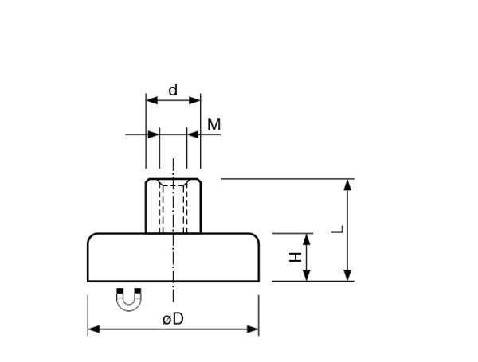
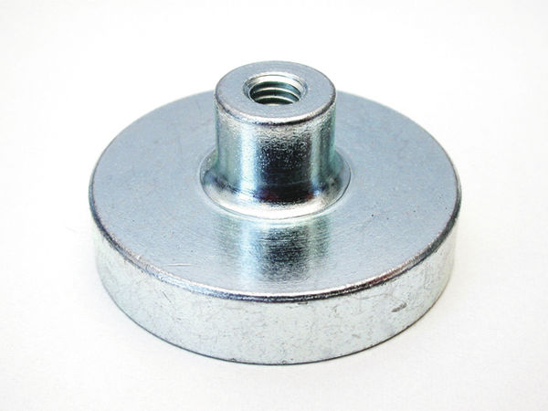

1
1
Art. nr. | D mm. | H mm. | L mm. | d mm. | M | Holdekraft | Vægt  gr. | Max  Temperatur°C
33.021 | 6 | 4.5 | 11.5 | 6 | M3 | N5* | 2 | 200
33.022 | 8 | 4.5 | 11.5 | 6 | M3 | N11* | 3 | 200
33.023 | 10 | 4.5 | 11.5 | 6 | M3 | N20* | 4 | 200
33.024 | 13 | 4.5 | 11.5 | 6 | M3 | N40* | 5 | 200
33.025 | 16 | 4.5 | 11.5 | 6 | M4 | N60* | 7 | 200
33.026 | 20 | 6 | 13 | 8 | M4 | N90* | 16 | 200
33.027 | 25 | 7 | 14 | 8 | M4 | N150* | 28 | 200
33.028 | 32 | 7 | 15.5 | 10 | M5 | N220* | 47 | 200

*10N ~ 1kg. Holdekraft.
Oplyst holdekraft er altid målt ved optimale betingelser.
1

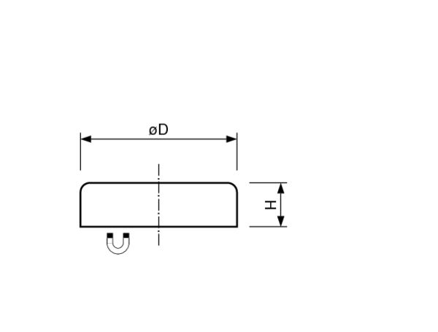
SmCo pottemagneter uden gevind

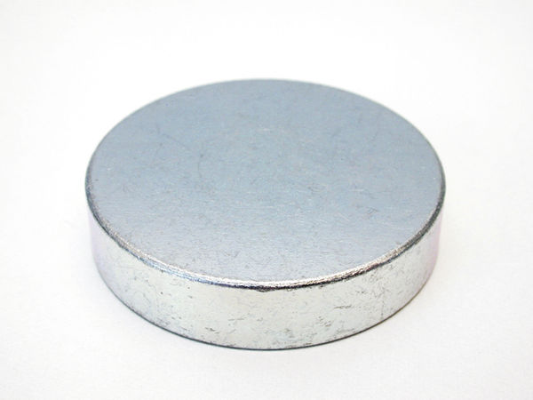

Art. nr. | D mm. | H mm. | Holdekraft | Vægt  gr. | Max Temperatur°C
33.001 | 6 | 4.5 | N5* | 1 | 200
33.002 | 8 | 4.5 | N11* | 2 | 200
33.003 | 10 | 4.5 | N20* | 3 | 200
33.004 | 13 | 4.5 | N40* | 4 | 200
33.005 | 16 | 4.5 | N60* | 7 | 200
33.006 | 20 | 6 | N90* | 14 | 200
33.007 | 25 | 7 | N150* | 26 | 200
33.008 | 32 | 7 | N220* | 42 | 200

*10N ~ 1kg. Holdekraft.
Oplyst holdekraft er altid målt ved optimale betingelser.
2
1

SmCo pottemagneter cylindrisk med messing kappe

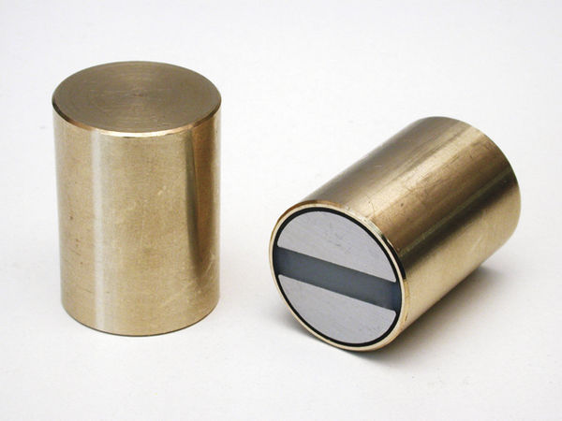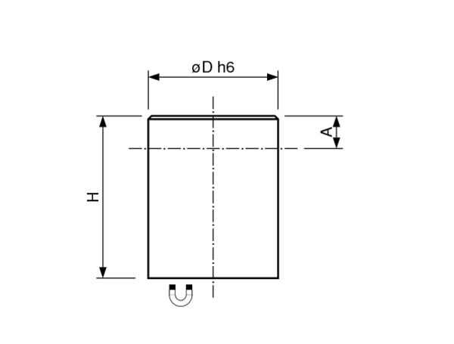

Art. nr.  1  1 | D mm. | H mm. | A mm. | Afstand  mm. | Holdekraft | Vægt  gr. | Max  Temperatur°C
33.031 | 6 | 20 | 10 | 1.5 | N8* | 4.5 | 200
33.032 | 8 | 20 | 10 | 1.5 | N22* | 8 | 200
33.033 | 10 | 20 | 8 | 2 | N40* | 12 | 200
33.034 | 13 | 20 | 6 | 2.5 | N60* | 20 | 200
33.035 | 16 | 20 | 2 | 3 | N125* | 30 | 200
33.036 | 20 | 25 | 5 | 4 | N250* | 60 | 200
33.037 | 25 | 35 | 7 | 5 | N400* | 134 | 200
33.038 | 32 | 40 | 4.5 | 6 | N600* | 251 | 200

*10N ~ 1kg. Holdekraft.
Oplyst holdekraft er altid målt ved optimale betingelser.

